Некоммерческое частное профессиональное образовательное учреждение
«Сальский экономико-правовой техникум»

рабочая ПРОГРАММа УЧЕБНОЙ ДИСЦИПЛИНЫ

ОГСЭ. 02 ИСТОРИЯ

в рамках программы подготовки специалистов среднего звена
по специальности 09.02.03.Программирование в компьютерных системах.

2020

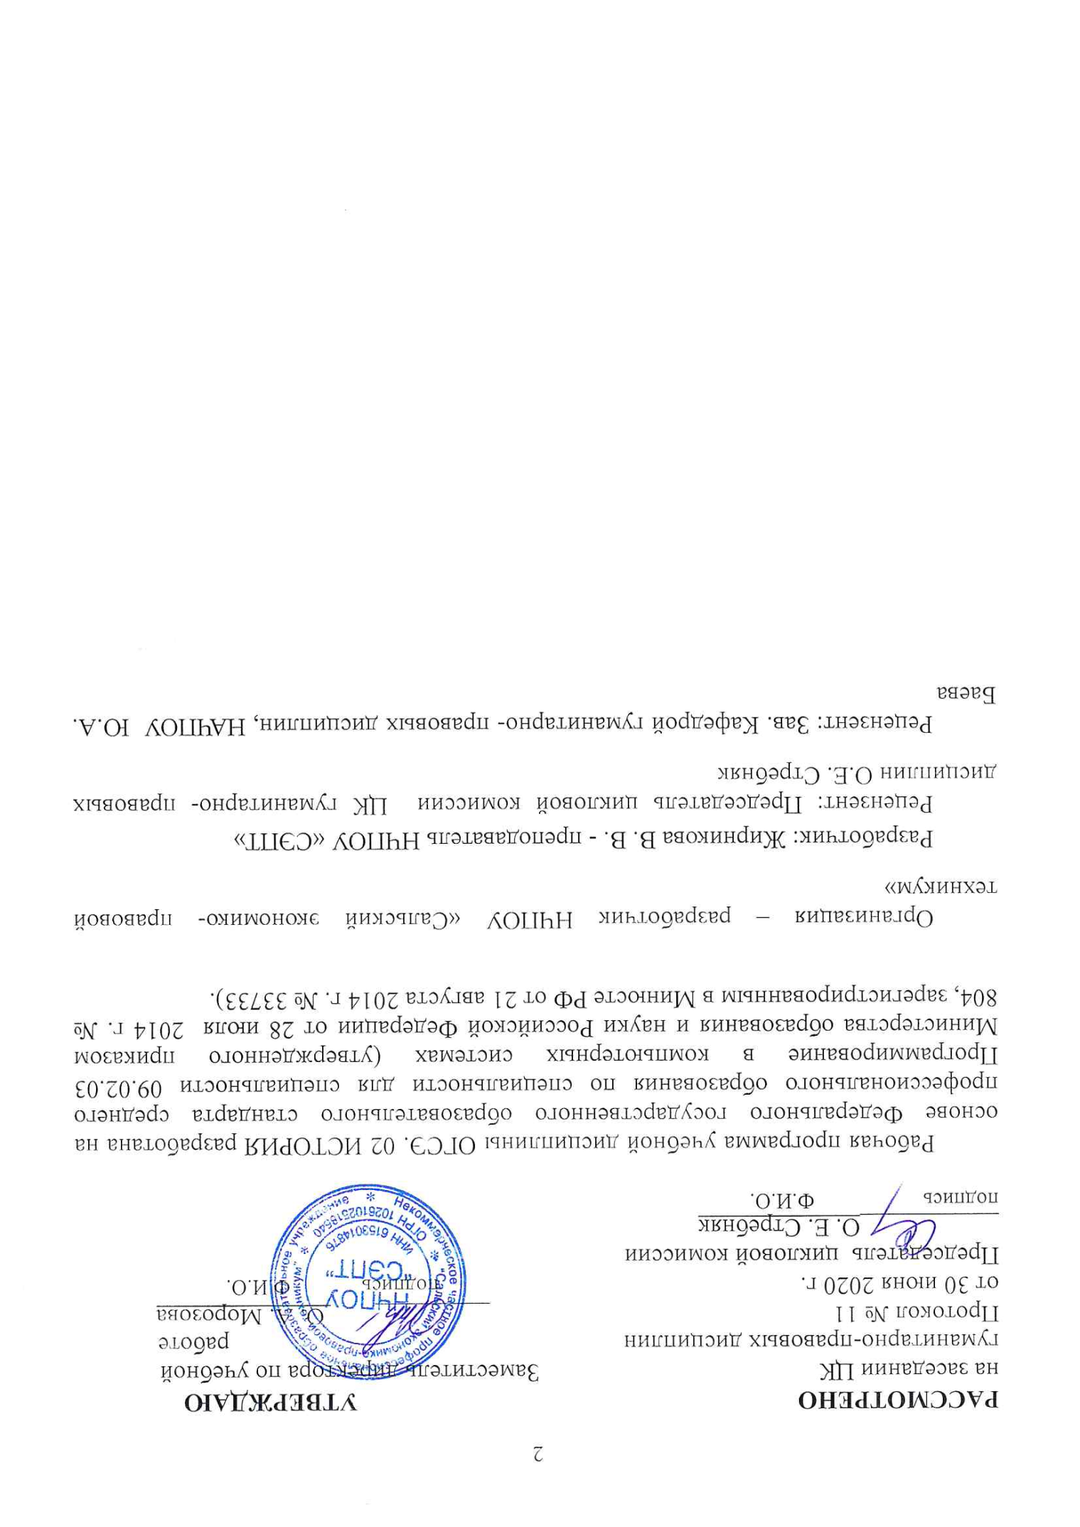

СОДЕРЖАНИЕ

1 ПАСПОРТ РАБОЧЕЙ ПРОГРАММЫ УЧЕБНОЙ 4

ДИСЦИПЛИНЫ

2 СТРУКТУРА И СОДЕРЖАНИЕ УЧЕБНОЙ 6
ДИСЦИПЛИНЫ
3 УСЛОВИЯ РЕАЛИЗАЦИИ РАБОЧЕЙ 11
ПРОГРАММЫ УЧЕБНОЙ ДИСЦИПЛИНЫ
4 КОНТРОЛЬ И ОСВОЕНИЕ РЕЗУЛЬТАТОВ 12
ОСВОЕНИЯ УЧЕБНОЙ ДИСЦИПЛИНЫ
1 паспорт РАБОЧЕЙ ПРОГРАММЫ УЧЕБНОЙ ДИСЦИПЛИНЫ
ОГСЭ. 02 История
1.1 Область применения рабочей программы учебной дисциплины
Рабочая программа учебной дисциплины является частью примерной.
программы подготовке специалистов среднего звена в соответствии с ФГОС по специальности 09.02.03 Программирование в компьютерных системах входящей в укрупненную группу специальностей СПО 09.00.00. Информатика и вычислительная техника.

1.2 Место учебной дисциплины в структуре основной профессиональной образовательной программы:
Дисциплина относится к общему гуманитарному и социально-экономическому циклу основной профессиональной образовательной программы

1.3 Цели и задачи учебной дисциплины – требования к результатам освоения дисциплины:
В результате освоения дисциплины обучающийся должен уметь
У 1 | – ориентироваться в современной экономической, политической, культурной ситуации в России и мире;
У 2 | – выявлять взаимосвязь российских, региональных, мировых социально-экономических, политических и культурных проблем.
В результате освоения дисциплины обучающийся должен знать:
З 1 | – основные направления развития ключевых регионов мира на рубеже XXи XXI вв.;
З 2 | – сущность и причины локальных, региональных, межгосударственных конфликтов в конце XX – начале XXI вв.;
З 3 | – основные процессы (интеграционные, поликультурные, миграционные и иные) политического и экономического развития ведущих государств и регионов мира;
З 4 | – назначение ООН, НАТО, ЕС и других организаций и основные направления их деятельности;
З 5 | – о роли науки, культуры и религии в сохранении и укреплении национальных и государственных традиций;
З 6 | – содержание и назначение важнейших правовых и законодательных актов мирового и регионального значения.

:Учебная дисциплина ОГСЭ. 02 История способствует формированию общих компетенций (ОК 1 – 9.)

1.4 Количество часов на освоение рабочей программы учебной дисциплины:
максимальной учебной нагрузки обучающегося 66 часов, в том числе:
обязательной аудиторной учебной нагрузки обучающегося 48 часов;
самостоятельной работы обучающегося 18 часов.

2 СТРУКТУРА И СОДЕРЖАНИЕ УЧЕБНОЙ ДИСЦИПЛИНЫ
ОГСЭ.02 История

2.1Объем учебной дисциплины и виды учебной работы

Вид учебной работы | Объем часов
Максимальная учебная нагрузка (всего) | 66
Обязательная аудиторная учебная нагрузка (всего) | 48
практические занятия | 40
Самостоятельная работа обучающегося (всего) | 18
Разработка презентация | 8
Написание доклада | 6
Подготовка сообщений | 4
Промежуточная аттестация в форме дифференцированногозачета

2.2 Тематический план и содержание учебной дисциплины ОГСЭ. 02 История

Наименование разделов и тем | Содержание учебного материала, лабораторные и практические работы, самостоятельная работа обучающихся. | Объем часов | Уровень освоения
1 | 2 | 3 | 4
Тема 1.  Основные тенденции развития СССР к 1980-м гг. Дезинтеграционные процессы в России и Европе во второй половине 80-х | Содержание учебного материала  Внутренняя политика государственной власти в СССР к началу 1980-х гг. Особенности идеологии, национальной и социально-экономической политики.  Культурное развитие народов СССР и русская культура  Внешняя политика СССР. Отношения с сопредельными государствами.  Политические события в Восточной Европе во второй половине 80-х гг.  Отражение событий в Восточной Европе на дезинтеграционных процессах в СССР.  Ликвидация (распад) СССР и образование стран СНГ. Российская Федерация как правопреемница СССР. | 2 | 2
 | Практическое занятие:  № 1. Проанализируйте первые конфликты и кризисы «холодной войны»/ | 2
 | Практическое занятие:  № 2. Рассмотреть страны «третьего мира». Выявить причины краха колониализма. | 2
 | Практическое занятие:  № 3. Анализ исторических карт и документов, раскрывающих основные направления и особенности внешней политики СССР к началу 1980-х | 2
 | Практическое занятие:  № 4. Анализ документального (наглядного и текстового) материалов, раскрывающих деятельность политических партий и оппозиционных сил в Восточной Европе. | 2
 | Практическое занятие:  № 5. Политический кризис в странах Восточной Европы | 2
 | Практическое занятие:  № 6 Анализ экономических, внешнеполитических и культурных событий 80 – 90 годов XX века. | 2
 | Самостоятельная работа обучающихся:  Презентация – Предложите в объеме 15 – 20 стр. проект внешнеполитического курса СССР на 1985 -1990г.г. | 8
Тема 2.  Россия и мир конце XX - началеXXIвека.  Постсоветское пространство в 90-е гг. XX века Укрепление влияния России на постсоветском пространстве Россия и мировые интеграционные процессы. | Содержание учебного материала  Локальные национальные и религиозные конфликты на пространстве бывшего СССР в 1990-е  Участие международных организаций (ООН, ЮНЕСКО) в разрешении конфликтов на постсоветском пространстве  Российская Федерация в планах международных организаций: военно-политическая конкуренция и экономическое сотрудничество. Планы НАТО в отношении России  Россия на постсоветском пространстве: договоры с Украиной, Белоруссией, Абхазией, Южной Осетией и Прибалтикой.  Внутренняя политика России на Северном Кавказе. Причины, участники, содержание, результаты вооруженного конфликта в этом регионе.  Изменения в территориальном устройстве Российской Федерации  Расширение Евросоюза, формирование мирового «рынка труда», глобальная программа НАТО и политические ориентиры России  Формирование единого образовательного и культурного пространства в Европе и отдельных регионах мира. Участие России в этом процессе. | 2 |  | 2
 | Практическое занятие:  № 7 Работа с историческими картами и документами, раскрывающими причины и характер локальных конфликтов РФ и СНГ в 1990-е. | 2
 | Практическое занятие:  №8 Анализ программных документов ООН, ЮНЕСКО, ОЭСР в отношении постсоветского пространства: культурный и социально-экономический аспекты. | 2
 | Практическое занятие:  № 9 Крупнейшие страны мира. Германия. | 2
 | Практическое занятие:  № 10 Анализирование «Бархатных революций» в странах Восточной Европы. | 2
 | Практическое занятие:  № 11. Характеристика советской концепции «Новое политическое мышление». | 2
 | Практическое занятие:  №12. Анализ документов ВТО, ЕЭС, ОЭСР, НАТО в сфере глобализации различных сторон жизни общества с позиции гражданина РФ. | 2
 | Практическое занятие  №13 Характеристика основных образовательных проектов с 1992 г. Выявить причины  внедрения рыночных отношений в систему российского образования | 2
 | Самостоятельная работа обучающихся:  Написание сообщений на тему «Важнейшие внешнеполитические задачи, стоящие, перед Россией после распада СССР.» | 4
Тема 3.  Развитие культуры в России. Перспективы развития РФ в современном мире | Содержание учебного материала  Проблема экспансии в Россию западной системы ценностей и формирование «массовой культуры».  Тенденции сохранения национальных, религиозных, культурных традиций и «свобода совести. Идеи «политкультурности» и молодежные экстремистские движения  Перспективные направления и основные проблемы развития РФ на современном этапе. Территориальная целостность России, уважение прав ее населения и соседних народов – главное условие политического развития.  Инновационная деятельность – приоритетное направление в науке и экономике.  Сохранение традиционных нравственных ценностей и индивидуальных свобод человека – основа развития культуры в РФ | 2 | 2
 | Практическое занятие  № 14: Духовная жизнь в советском и российском обществах | 2
 | Практическое занятие:  № 15. Международные отношения в области национальной, региональной и глобальной безопасности. | 2
 | Практическое занятие:  № 16. Сопоставление и анализ документов, современных экстремистских и националистических молодежных организаций на Западе и в России. | 2
 | Практическое занятие:  № 17 Анализ современных общегосударственных документов в области политики, экономики, социальной сферы и культуры. | 2
 | Практическое занятие:  № 18 Анализ политических и экономических карт РФ и сопредельных территорий за последнее десятилетие с точки зрения преемственности социально-экономического и политического курса с государственными традициями России. | 2
 | Практическое занятие:  № 19 Раскрыть суть важнейших научных открытий и технических достижений в современной России с позиций их инновационного характера и возможности применения в экономике. | 2
 | Практическое занятие:  № 20 Проанализировать проблемы социально - экономического и культурного развития в начале XXI века в РФ. | 2
 | Самостоятельная работа обучающихся:  Подготовить доклад на тему «Современная молодежь и культурные традиции: «конфликт отцов и детей» или трансформация нравственных ценностей и норм в рамках освоения массовой культуры».  Подготовить доклад на тему «По мере ослабления центральной государственной власти происходит усиление межнациональных конфликтов в СССР – России на протяжении 1980 – 2000г». | 6
 | Дифференцированный зачет | 2
 | Всего: | 66

3. условия реализации рабочей программы учебной дисциплины ОГСЭ.02 История
3.1Требования к минимальному материально-техническому обеспечению

Учебная дисциплина проводится в учебном кабинете «Социальной психологии» Оборудование учебного кабинета:
-посадочные места по количеству обучающихся,
-рабочее место преподавателя,
-телевизор,
-DVD плеер, карты, наглядные пособия

3.2. Информационное обеспечение обучения
Перечень учебных изданий, Интернет-ресурсов, дополнительной литературы.
Основные источники
Учебные пособия:
- Самыгин, П.С. История : учебник / Самыгин П.С., Шевелев В.Н., Самыгин С.И. — Москва : КноРус, 2020
- История. : учебник / Самыгин П.С., Шевелев В.Н., Самыгин С.И. — Москва : КноРус, 2019 г. — 306 с. — (СПО).
- История: Учебное пособие / Самыгин П.С., Беликов К.С., Бережной С.Е., - 15-е изд., стер. - Рн/Д:Феникс, 2017
- История : учебник для студ. учреждений сред.проф. образования \ В.В. Артемов, Ю.Н. Лубченков – 18 – е изд., испр. – М.: Издательский центр «Академия», 2018.
Дополнительные источники:

.Семин, В.П. История : учебное пособие / Семин В.П., Арзамаскин Ю.Н. — Москва : КноРус, 2021.
- Семин, В.П. История : учебное пособие / Семин В.П., Арзамаскин Ю.Н. — Москва : КноРус, 2019
- .
- Методические рекомендации по выполнению практических занятий по дисциплине ОГСЭ . 02 Истории. Для специальности 40.02.01 Право и организация социального обеспечения.
Учебные пособия:

4.Контроль и оценка результатов освоения
учебной Дисциплины ОГСЭ.02 История

Контрольная оценка результатов освоения дисциплины осуществляется преподавателем в процессе проведения практических занятий и лабораторных работ, тестирования, а также выполнения обучающимися индивидуальных заданий, проектов, исследований.

Результаты обучения (объекты оценивания ) | Номер темы, номер практического занятия | Формы и методы контроля и оценки  результатов обучения | Форма промежуточной аттестации
В результате освоения дисциплины обучающийся должен уметь:  У 1 - ориентироваться в современной экономической, политической, культурной ситуации в России и мире; | Практическое занятие №1. | Наблюдение за ходом выполнения работы на практическом занятии (заполнение таблицы, работа с картой, работа с историческим документом)
 | Практическое занятие № 3 | Наблюдение за ходом выполнения работы на практическом занятии (работа с картой и историческим источником)
 | Практическое занятие № 4. | Наблюдение за ходом выполнения работы на практическом занятии (работа с картой и историческим источником)
 | Практическое занятие № 6 | Наблюдение за ходом выполнения работы на практическом занятии (работа с картой и историческим источником)
 | Практическое занятие № 14: | Наблюдение за ходом выполнения работы на практическом занятии (работа с документами и выполнения задания по ним)
 | Практическое занятие № 17 | Наблюдение за ходом выполнения работы на практическом занятии (работа с документами и выполнения задания по ним)
 | Практическое занятие № 20 | Наблюдение за ходом выполнения работы на практическом занятии (работа с документами и выполнения задания по ним)
У 2 - выявлять взаимосвязь отечественных, региональных, мировых социально-экономических, политических и культурных проблем. | Практическое занятие № 2 | Наблюдение за ходом выполнения работы на практическом занятии (заполнение таблицы, работа в группах)
 | Практическое занятие № 5. | Наблюдение за ходом выполнения работы на практическом занятии (работа с картой)
 | Практическое занятие № 7 | Наблюдение за ходом выполнения работы на практическом занятии (заполнение таблицы)
 | Практическое занятие №8 | Наблюдение за ходом выполнения работы на практическом занятии (работа с документами и выполнения задания по ним)
 | Практическое занятие № 9 | Наблюдение за ходом выполнения работы на практическом занятии (работа с документами и выполнения задания по ним)
 | Практическое занятие № 10 | Наблюдение за ходом выполнения работы на практическом занятии (работа с документами и выполнения задания по ним)
 | Практическое занятие № 11. | Наблюдение за ходом выполнения работы на практическом занятии (работа с документами и выполнения задания по ним)
 | Практическое  занятие:  №12. . | Наблюдение за ходом выполнения работы на практическом занятии (работа с документами и выполнения задания по ним)
 | Практическое занятие №13 | Наблюдение за ходом выполнения работы на практическом занятии (работа с историческим документом).
 | Практическое занятие № 15. | Наблюдение за ходом выполнения работы на практическом занятии (работа с документами и выполнения задания по ним)
 | Практическое занятие № 16 | Наблюдение за ходом выполнения работы на практическом занятии (работа с таблицей)
 | Практическое занятие № 18 | Наблюдение за ходом выполнения работы на практическом занятии (заполнение таблицей)
 | Практическое занятие № 19 | Наблюдение за ходом выполнения работы на практическом занятии (заполнение таблицы и работа с ней)
В результате освоения дисциплины обучающийся должен знать:  З 1 - основные направления развития ключевых регионов мира на рубеже веков (XX и XXI вв.); | Тема 1. | Тестирование для проверки усвоения новых знаний.  Оценка самостоятельной работы по подготовке презентаций к теме 1 | Дифференцированный зачёт
З 2 - сущность и причины локальных, региональных, межгосударственных конфликтов в конце XX – начале XXI вв.; | Тема 1. | Тестирование для проверки усвоения новых знаний  Оценка самостоятельной работы по подготовке презентаций к теме 1 | Дифференцированный зачёт
З 3 - основные процессы (интеграционные, поликультурные, миграционные и иные) политического и экономического развития ведущих государств и регионов мира; | Тема 2. | Тестирование для проверки усвоения новых знаний.  Оценка самостоятельной работы по подготовке сообщения к теме 2 | Дифференцированный зачёт
З 4 - назначение ООН, НАТО, ЕС и других организаций и основные направления их деятельности | Тема 2. | Индивидуальный опрос для проверки усвоения новых знаний. | Дифференцированный зачет
З 5 - о роли науки, культуры и религии в сохранении и укреплении национальных и государственных традиций; | Тема 3. | Устный индивидуальный опрос для проверки усвоения новых знаний.  Оценка самостоятельной работы по подготовке докладов к теме1 | Дифференцированный зачёт
З 6 - содержание и назначение важнейших нормативных правовых актов мирового и регионального значения. | Тема 3. | Тестирование для проверки усвоения новых знаний | Дифференцированный зачёт

